Районная краеведческая конференция
«Мир через культуру»
Секция «Судьба России в судьбах земляков»

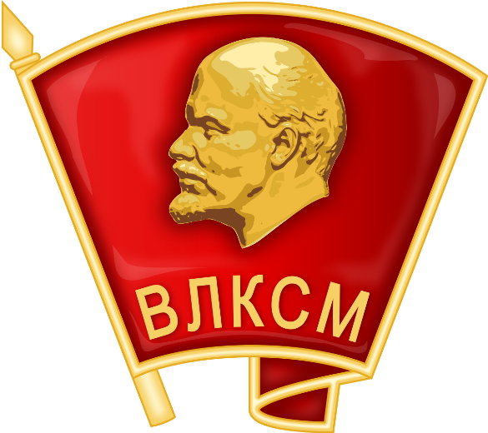

Исследовательская работа
«Их юность, полная стремлений»

Автор: Пилипенко Виктория, 8 класс
Руководитель: Уханова Галина Александровна
педагог дополнительного образования
МОУ «Шухободская школа»

Шухободь, 2019 г.
Содержание
Введение 3
Цель 4
Задачи 4
Методы исследования 4
Гипотеза 4
ОСНОВНАЯ ЧАСТЬ 5
Создание комсомола 5
Комсомол рос и креп 5
Великая Отечественная война 6
Комсомольцы 40-50-х годов 7
Комсомольцы 60-70-х годов 8
Комсомольцы 70-80-х годов 9
Заключение 9
Список литературы 10
Приложение 1 11
Приложение 2 12
Приложение 3 13
Приложение 4 14
Приложение 5 15
Приложение 6 16
Приложение 7 17
Приложение 8 18
Приложение 9 19
Приложение 10 20
Приложение 11 21
Приложение 12 22

Что такое комсомол?
Это – воля твердая!
Что такое комсомол?
Это – сердце гордое.
Это – совести глаза,
Будто небо синие,
Это руки мастеров,
Молодые, сильные!
(М. Пляцковский)

Введение
2018 год – год 100­летия ВЛКСМ. Комсомол сыграл важную роль в судьбе нашей Родины, наших земляков.
В период подготовки к юбилею в школе прошли музейные уроки, просмотр видеосюжетов о молодёжной организации, членами которой были когда-то наши родители, дедушки, бабушки, наши сельчане. Участники кружка «Наш край» школы заинтересовались этой темой и решили узнать о комсомольской юности наших земляков, о роли комсомола в их жизни. Началась поисково-исследовательская работа. В своей работе мы опирались на различные источники. Работали с фондами музея школы, разыскали и встретились с комсомольцами разных лет на дому, в школе. Также работали и с интернет-источниками. Я решила написать исследовательскую работу «Их юность, полная стремлений». Работу начала с анкетирования среди школьников 7–9 классов. Стало интересно «Знают ли о комсомоле своего края сверстники?»
Вот результаты анкетирования:
- что такое ВЛКСМ – знают 30% ребят;
- день рождения комсомола назвали 42% опрошенных;
- знаешь ли ты о комсомольцах своего края – 5%;
- каково влияние комсомола на развитие истории нашей страны, нашего села – ответили 10% обучающихся, которые считают, что: комсомол учил жить сообща; в комсомоле было очень интересно;
Отсюда можно сделать вывод, что современные подростки не обладают достаточной информацией, но радостно то, что 62% ребят в анкете высказали желание узнать о комсомольской организации больше. Это подчёркивает актуальность моей исследовательской работы.
Я считаю, что мое исследование будет полезным и нужным каждой категории этих ребят: кто интересуется – полезно расширить свои знания, а кто не проявлял интереса к истории комсомола, возможно, результаты моего исследования пробудят интерес.

Цель
Изучение истории комсомольской организации наших земляков и выявление влияния комсомола на формирование их жизненной позиции.

Задачи
- собрать материал об истории комсомола края, опираясь на архивы школьного музея и воспоминания очевидцев;
- записать воспоминания ветеранов – комсомольцев своего края;
- выявить роль комсомола в истории края и формировании жизненной позиции комсомольцев того времени;
- систематизировать собранный материал и оформить экспозицию в школьном музее;
- совершенствовать умения и навыки исследовательской деятельности.
Новизна исследовательской работы заключается в том, что в основу моей работы положены видеоинтервью с комсомольцами села, которые позволили создать объективную картину прошлого.

Методы исследования
- анкетирование;
- изучение архивных материалов музея;
- анализ устных воспоминаний;
- видеоинтервью;
- изучение школьных фотографий;
- обработка и систематизация материалов.
Предметом исследования стала комсомольская юность и жизненная позиция земляков.

Гипотеза
Комсомольцы нашего края внесли весомый вклад в развитие своего края.

ОСНОВНАЯ ЧАСТЬ

Создание комсомола
История комсомола села имеет славные страницы.
Давайте вспомним самые яркие страницы, самые памятные события.
Грозный 1918 год. В стране шла Гражданская война. В Красной Армии против белогвардейцев и интервентов сражались молодые рабочие и крестьяне.
В это время во многих городах возникали организации рабочей молодежи. Для объединения их в одну организацию 29 октября в Москве открылся 1-й съезд рабочей и крестьянской молодежи (194 делегата). День открытия съезда 29 октября 1918 года – считается днем рождения комсомола. В Череповце небольшом уездном Центре Новгородской губернии молодежное движение развивалось прежде всего среди учащейся молодежи. Особенно развитие молодежного движения усиливается в Череповце в дни подготовки к 1 Всероссийскому съезду Союза молодежи в августе 1918 года. 10 октября 1918 года был избран Исполком Череповецкой организации. Председателем его стал Степан Телегин (Приложение 1). К 29 октября 1918 года в Череповецкой организации насчитывалось 120 человек. В нашем селе комсомольская ячейка появилась во второй половине 1919 года. Вступая в комсомол, юноши и девушки не искали никаких выгод и благ. Только одного они хотели – бороться за советскую власть.
Дан приказ ему на запад,
Ей в другую сторону.
Уходили комсомольцы
На гражданскую войну…
(М. Исаковский)
Из архивных материалов музея – среди комсомольцев-земляков, которые сражались за советскую власть, были: Дмитриев Иван Васильевич, Попов Анатолий Константинович, Похомов Василий Сергеевич (к сожалению, фотографии не сохранились).

Комсомол рос и креп
В 30-е годы комсомол рос и креп. В 1929 году 8 съезд ВЛКСМ обязал каждого комсомольца стать членом колхоза. При активном участии комсомольцев в Череповецком районе было создано 60 колхозов, 39 новых сельскохозяйственных артелей. Изменения произошли и в нашем крае. К началу 30-х годов на территории Шухободского сельского совета, объединявшего шесть населенных пунктов: Шухободь, Ботило, Кораблево, Ганино, Ладыгино, Лаптево, было организовано шесть колхозов и профессионально-техническая школа. В стране вводилось семилетнее образование. Череповецкий райисполком утвердил решение о строительстве семилетней школы в Шухободи (Приложение 2) и здание перевезли из затопленной зоны (ныне Рыбинского водохранилища). Большую помощь в перевозке школы оказали комсомольцы. Эта помощь выражалась в денежных средствах, в перевозке здания и подвозке материалов на лошадях. Комсомольцы-учителя вели активную разъяснительную работу, показывая высокую добросовестность. Стране нужны были грамотные, знающие люди, и они учились сами и учили других. Из воспоминаний учителя Г.А. Бакланова (Приложение 3) «Трудности перевозки школы были невероятно сложные. Скажу одно, что мы, члены комиссии по народному образованию и культуре при сельском совете, учителя - комсомольцы школы и я, после занятий шли незамедлительно и узнавали, как выполняется график перевозки, о посылке конных, подвод, что не хватает, что случилось т. д. Словом, вели массово-разъяснительную работу в этом направлении…».
Посмотрим на фото первых учителей-комсомольцев нашего края:
Мичурина Ираида Васильевна, Оводова Олимпиада Поликарповна, Морева Татьяна Ивановна, Жемчугова Мария Ивановна, Кузьмина Ольга Павловна и другие (Приложение 4).
Жизнь первых поколений комсомольцев нашего края и всей страны была трудной и самоотверженной.

Великая Отечественная война
И опять идут за ротой рота,
В смертный бой и впереди взгляни,
Большевистской партии высоты,
Комсомола яркие огни…
(М. Светлов)
Великая Отечественная война. По данным архивных материалов 1058 человек были призваны на фронт из Абакановского поселения, большинство из них – комсомольцы. Многие их них отдали жизнь за Родину. Одним из первых героев Советского Союза в дни Великой Отечественной войны стал наш земляк – летчик, комсомолец Михаил Петрович Жуков (Приложение 5). Его подвиг стал примером для многих комсомольцев того времени и молодого поколения сейчас. Героически сражались многие сельчане – комсомольцы. В музее школы собран богатый материал о героизме наших земляков.
В годы войны в тылу нашего села остались женщины, среди них много было комсомольцев. Я расскажу о комсомолке Валентине Ковряковой (Приложение 6).
Коврякова Валентина Александровна родилась в 1929 году недалеко от Шухободи на хуторе Сакшино. В 7 классе вступила в комсомол. Из воспоминаний Валентины Александровны о комсомольских годах: «Мы как только могли помогали фронту, после уроков оставались в школе и шили кисеты, вязали носки, рукавицы для солдат. В деревне Кораблево была сделана первая газогенераторная машина, комсомольцы помогали пилить чурки и топить печи, помогали женщинам на ферме. Семь классов я закончила в 1944 году и четыре года проработала в полеводстве. С 1949 года стала бригадиром совхоза и проработала 34 года. Хотя годы были трудные, но комсомольцы были заинтересованы в своем труде». Валентина Александровна вспоминает памятный день: «Это была сдача зерна совхозу. Впереди всех я ехала на лошади с зерном и на дуге лошади привязан красный флаг – это означало – комсомольский обоз по сдаче зерна». За высокие показатели в выращивании зерновых и льна Валентина Александровна награждена «Орденом Ленина». Таких комсомольцев как Валентина Александровна мы будем помнить всегда. Наши земляки шли в ногу с комсомольцами страны и за выдающиеся заслуги перед Родиной получали награды. Послевоенные годы для комсомольцев нашего края были трудными. Они восстанавливали хозяйство, героически трудились. Назову лучших комсомольцев нашего края 40–50-х годов (Приложение 7).

Комсомольцы 40-50-х годов
Коврякова Валентина Александровна
Дмитриев Александр Поликарпович
Горбунов Анатолий Васильевич
Шахов Валентин Николаевич
Фомичев Иван Степанович
Водовозова Валентина Александровна
Вязаницина Валентина Даниловна
Абакумова Фаина Петровна
Ливонская Любовь Николаевна
Шорохова Раиса Федоровна
Нина Викторовна Мишина, учитель Шухободской школы вспоминает о своей матери, Водовозовой Валентине Александровне (Приложение 8): «Когда моя мама приехала работать в Шухободскую школу в 40-е года, она встала на учет в комсомольскую организацию колхоза. Череповецкий комитет комсомола дал ей поручение – работать пропагандистом среди комсомольцев колхоза, а в школе – работать агитатором в деревне Ладыгино. Валентина Александровна проводила политинформации или собрания в этой деревне два раза в месяц. В течение 5 лет работала она пропагандистом. После уроков Валентина Александровна с учениками ходили работать в колхоз: теребили лен, копали картофель, убирали гибрид. Вечерами с учительницами ходили в сельский клуб, занимались художественной самодеятельностью. Моя мама очень любила комсомольские песни. Эта любовь передалась и мне. Ее любимая песня – «Песня о тревожной молодости».

Комсомольцы 60-70-х годов
В настоящее время мы, члены кружка «Наш край» провели поиск комсомольцев 60–70 годов нашего края, встретились с ними. Мы побывали в гостях у Гараниной Татьяны Федоровны (Приложение 9). Она поделилась воспоминаниями: «Меня в 1967 году направили работать методистом по спортивной работе в совхоз «Шухободский», здесь избрали секретарем комсомольской организации. Ребята, было много дел, но мы всегда с энтузиазмом брались за любое дело. В эти годы совхоз «Шухободский» был передовой: выращивали зерновые, семена их шли как сортовые, лен, картофель. Вместе с развитием совхоза росла и крепла комсомольская организация, она насчитывала более 20 человек. Создавали агитбригады, выезжали на поля, где прямо с машины давали концерты, для тружеников полей, любили спортивную работу. Я была прекрасной лыжницей. Комсомольская организация села работала под руководством наставников – коммунистов, которые тоже вышли из рядов комсомольской организации. Это – Судаков Василий Иванович, Коврякова Валентина Александровна, Дмитриев Александр Поликарпович. Много славных дел на счету комсомольцев 60–70-х годов. Первыми они чистили и озеленяли территорию у нового здания «Дома культуры». Молодежь любили работать и отдыхать: проводили КВН, диспуты, концерты, сочиняли стихи и песни. Меня назначили в 1968 году директором «Дома культуры», где я проработала более 40 лет. Мне хочется, ребята, вам пожелать активной жизненной позиции, любить свой край и тех людей, которые живут рядом с вами». Нам захотелось спросить: какую роль комсомол сыграл в вашей жизни?
«Именно в период работы в комсомоле, формировались мои взгляды, убеждения, вырабатывалось умение брать на себя ответственность и выполнять порученное. Там впервые и проявились мои способности организатора. Комсомол в моей жизни – это этап, который дал очень много. Он научил работать с людьми, находить подход к ним. Благодаря комсомолу я получила свою любимую работу», – сказала Татьяна Федоровна.
Побывали в семье Гараниных, где дедушка и бабушка ученицы Ксении Безвытной родились в Шухободи и были активными комсомольцами. Гаранина Александра Ивановна вспоминает: «Я училась в Шухободской школе, здесь меня приняли в комсомол. Быть принятым в комсомольскую организацию было почётно. Для этого нужно было хорошо учиться, быть активным в общественной жизни класса и школы, быть в активной жизненной позиции, нужно было интересоваться всем, что происходит в стране и во всём мире. Я учила наизусть Устав комсомола и добросовестно выполняла обязанности, записанные в Уставе. Приём в комсомол проходил в райкоме торжественно и волнительно. Всё было настолько серьёзно, что я до сих пор помню, как страшно было заходить в пионерскую комнату, где шел настоящий экзамен. Я вам, ребята, хочу показать свой комсомольский билет и значок. За творческие успехи и активное участие в жизни комсомола награждена грамотами и ценными подарками».

Комсомольцы 70-80-х годов
На встрече с комсомольцами 70–80 годов в музее школы был подарен нам альбом «Комсомольцы совхоза «Шухободский 70–80 годов – победители социалистического соревнования» (Приложение 10). Своим трудом они прославили родное хозяйство, свой край.
Об этих героях нам рассказала Селезнева Ида Ивановна, которая долгое время работала вместе с ними (Видеозапись).
Большую часть совхозной комсомольской организации составляли учителя Шухободской школы. Они занимались патриотическим воспитанием молодежи: проводили уроки мужества, организовывали мероприятия, посвященные Дню Победы, с учениками оказывали помощь ветеранам войны, оформляли наглядные материалы для музея школы. Из воспоминаний Мишиной Нины Викторовны, которая училась в нашей школе и работает в ней: «Я вступила в комсомол в 1970 году, была ученицей 8 класса. Принимали в комсомол нас в два этапа: сначала в школьной организации, затем ездили в Райком комсомола для утверждения и получения билета. Помню, как мы помогали ветеранам войны, навещали их. Большая работа проводилась комсомольцами в сельском клубе. В 83 году я вступила в партию, но продолжала воспитывать комсомольцев в школьной комсомольской организации. Комсомол сыграл большую роль в развитии страны, комсомольцы чувствовали свою ответственность за дела в стране. До сих пор мои любимые книги: «Молодая гвардия» и «Как закалялась сталь».

Заключение
Вместе с развитием села крепла и росла комсомольская организация. Она прошла славный путь и сыграла важную роль в судьбе Родины, своего родного края. Гипотеза, поставленная мною, раскрыта.
Благодаря исследованиям мне стала ближе и понятнее часть истории страны, своего края связанная с расцветом комсомола. Я горжусь прошлым своего села и верю в его будущее.
Результаты
- в музее школы оформлена экспозиция «100 лет комсомолу»;
- собранные материалы оформлены и систематизированы;
- создана презентация «В комсомольском стою»;
- разработана экскурсия «Страницы истории Шухободской комсомольской организации».
Мое исследование и результаты помогут учащимся больше узнать об истории комсомола малой Родины.
Смотрите на них,
Сравнивайте!
Учите ценить прошлое
И не жалейте себя, свою энергию
Во имя будущего!

Список литературы
1. Газета «Сельская новь». В комсомольском строю., от 17.10.2013 г.
2. Вожаки комсомола. 3-е изд., Москва: Мол. гвардия, 1978. (Жизнь замечательных людей. Серия биографий).
3. Материалы школьного краеведческого музея
4. Воспоминания очевидцев событий
5. Материалы школьного архива
6. Фотоматериалы учителей-ветеранов
7. Школьный сайт http://www.shuhoosh.ru

Приложение 1
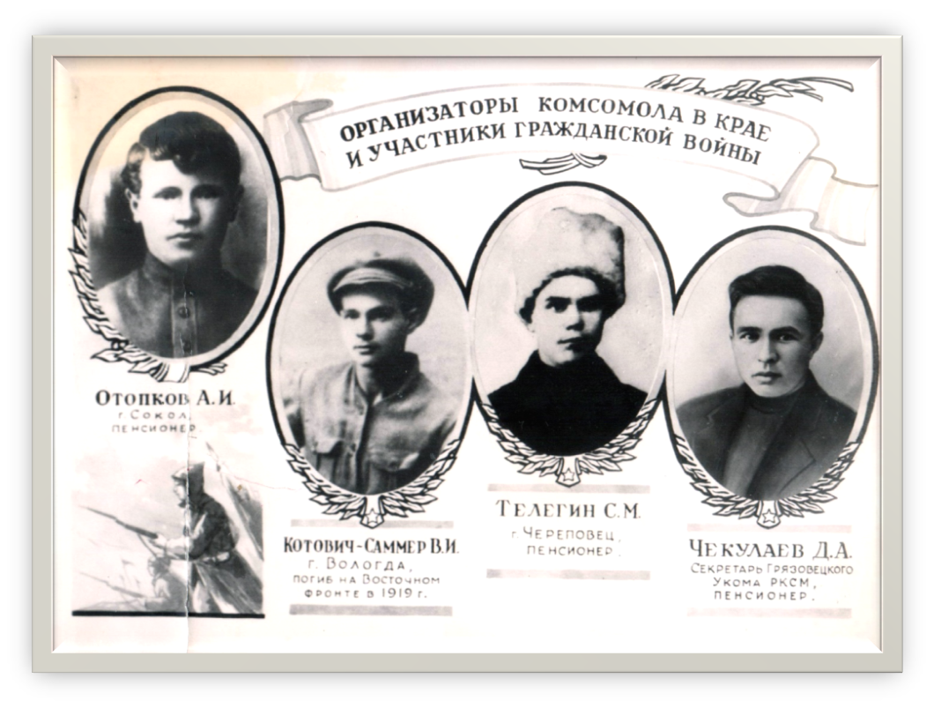
Организаторы комсомола в Вологодском крае

Приложение 2
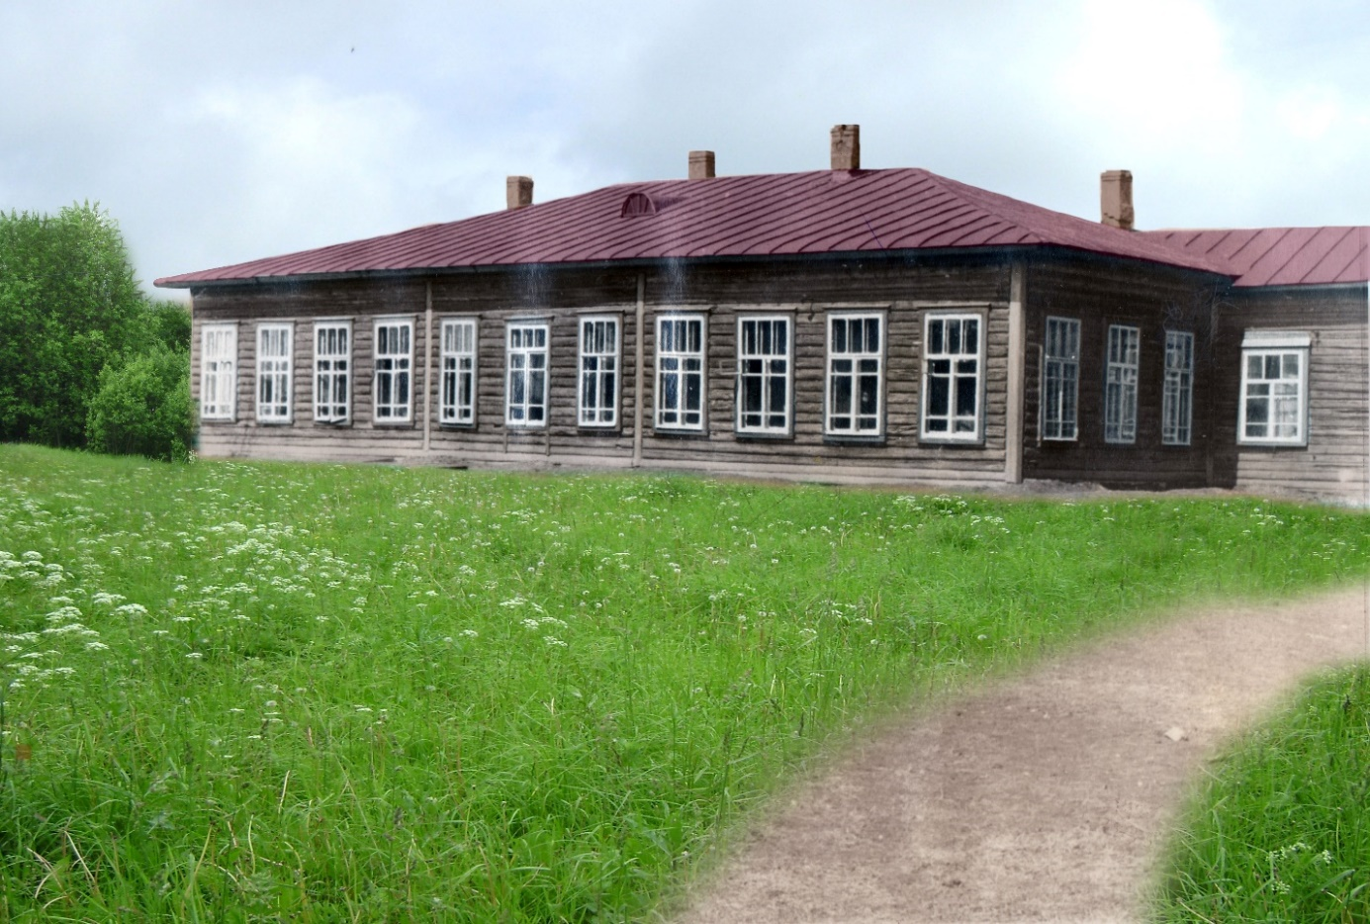
Шухободская семилетняя школа 1939 г.

Приложение 3
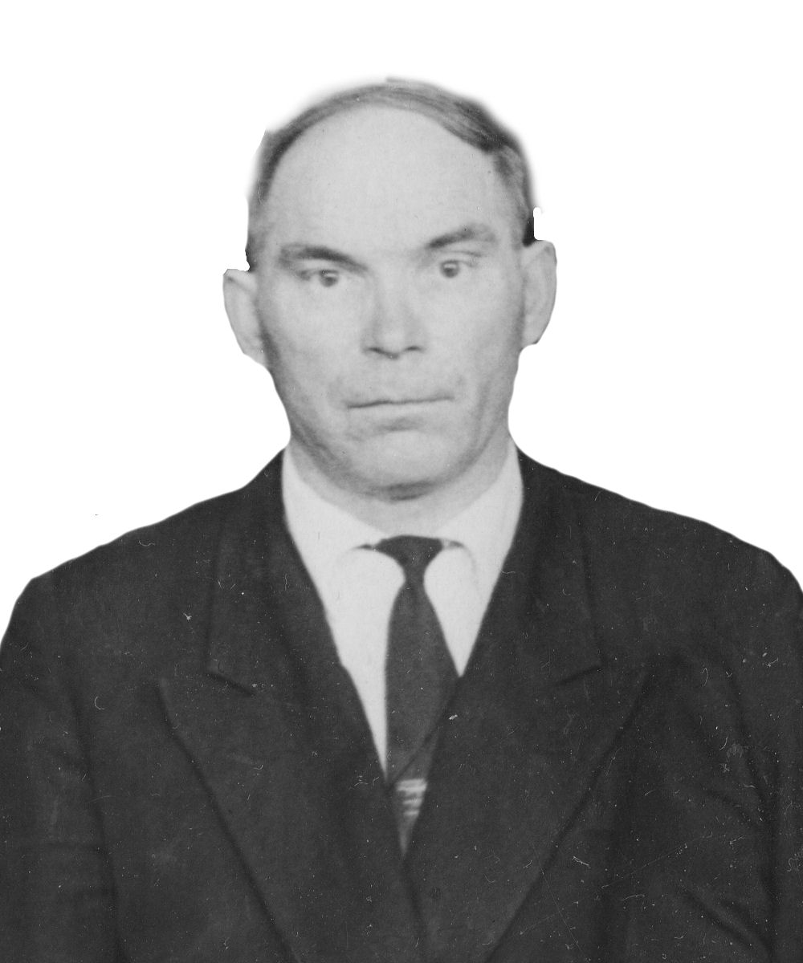
Учитель Бакланов Георгий Андрианович

Приложение 4
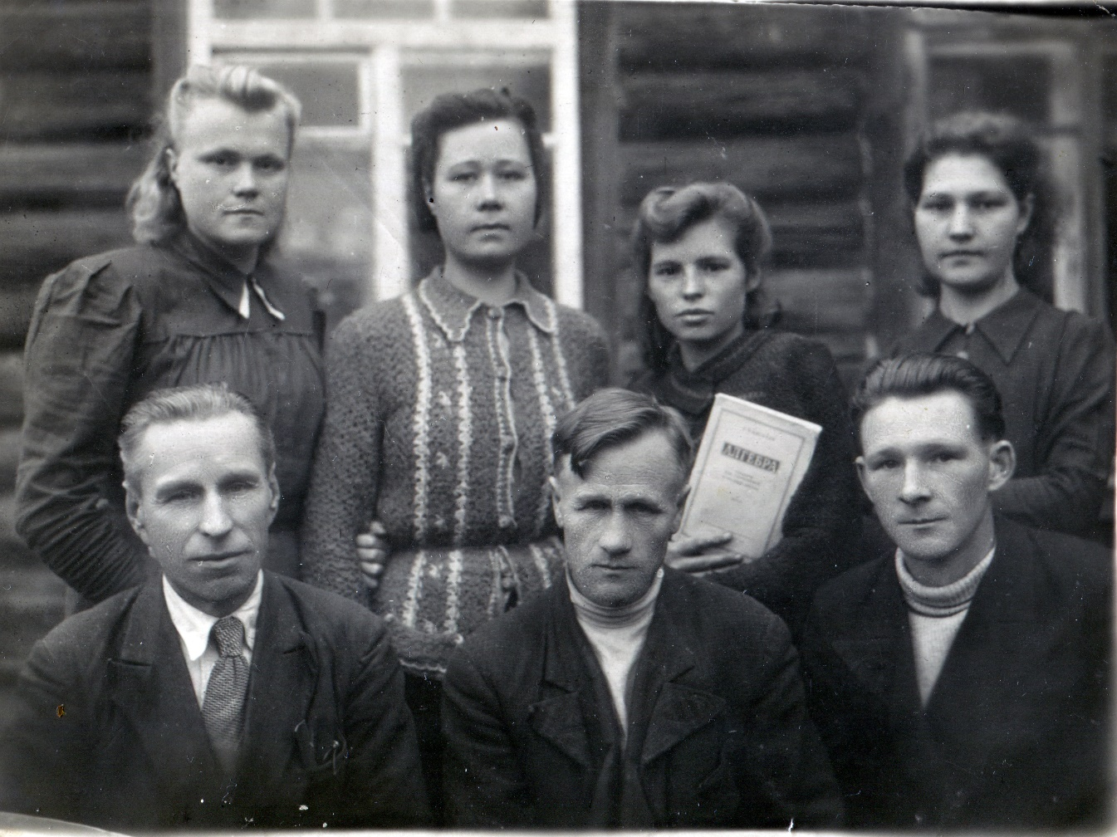
Первые учителя – комсомольцы Шухободской школы

Приложение 5
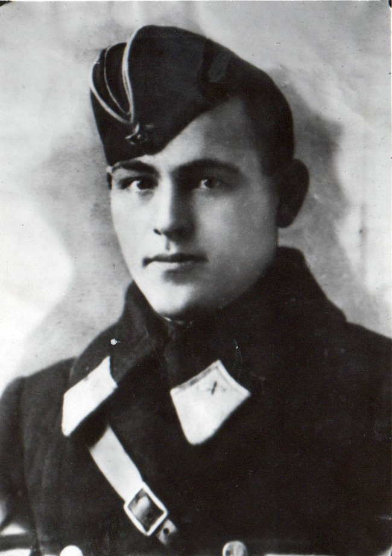
Жуков Михаил Петрович – Герой Советского Союза

Приложение 6
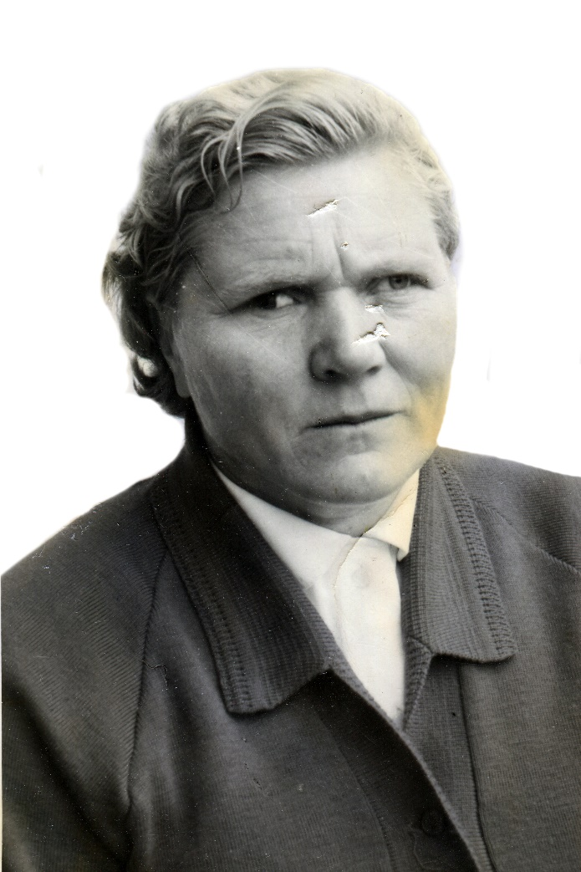
Коврякова Валентина Александровна – награждена Орденом Ленина

Приложение 7
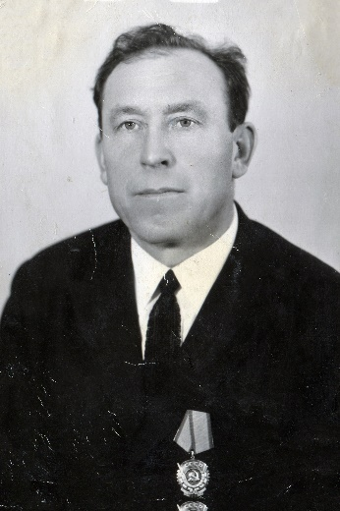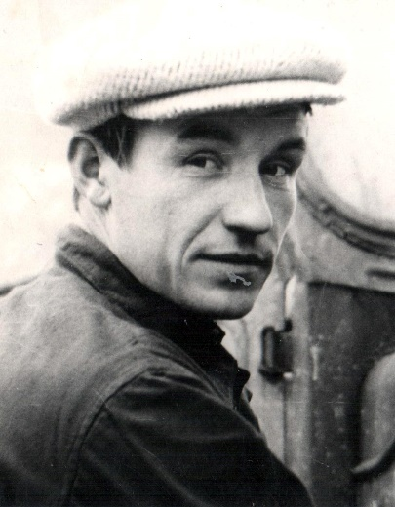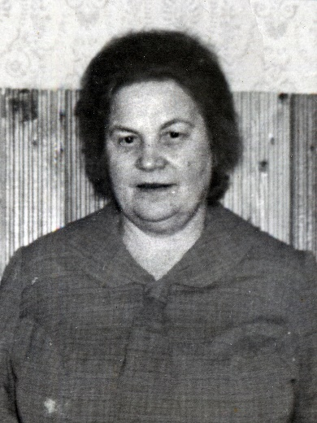
Дмитриев Александр Поликарпович
Шахов Валентин Николаевич
Водовозова Валентина Александровна

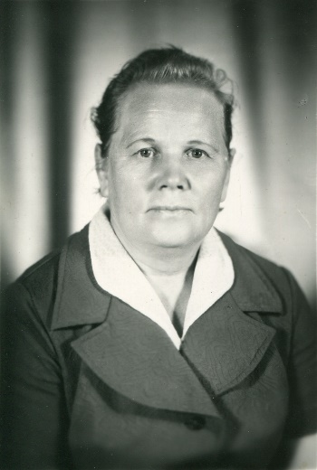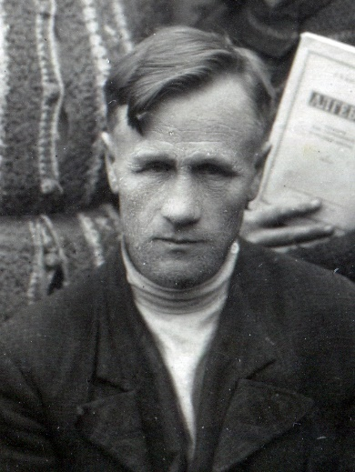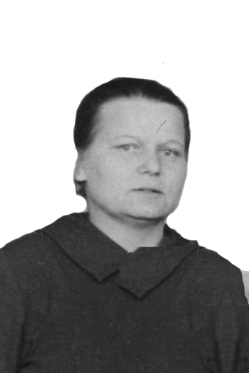
Абакумова Фаина Петровна
Зверев Иван Кузьмич
Вязаницына Валентина Даниловна

Приложение 8
Водовозова Валентина Александровна учитель математики

Приложение 9
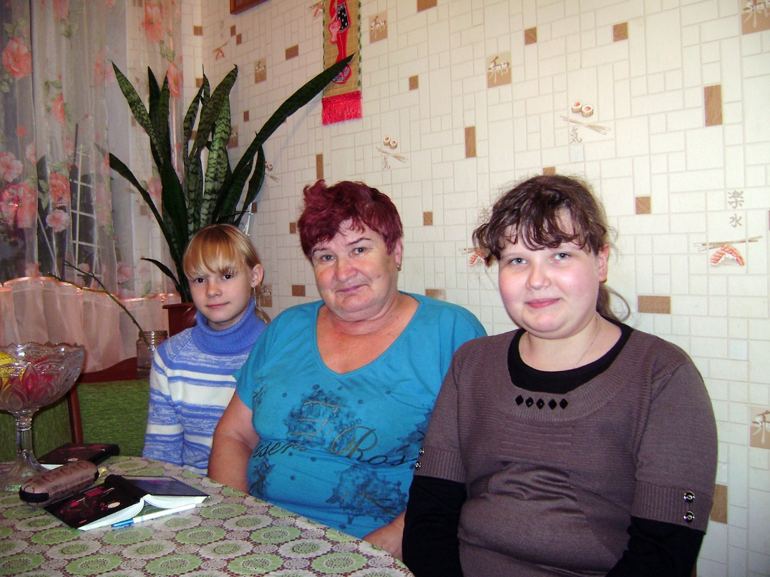
Гаранина Татьяна Фёдоровна –
секретарь комсомольской организации с. Шухободь

Приложение 10
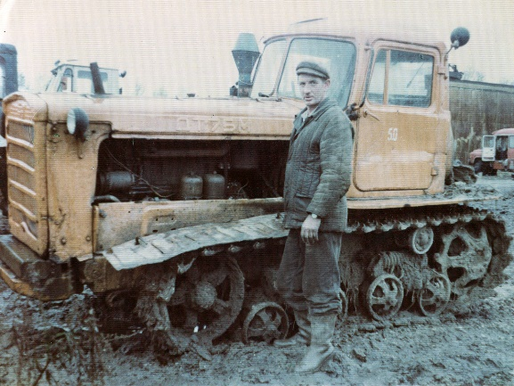
Карамышев Ярослав Ермолаевич

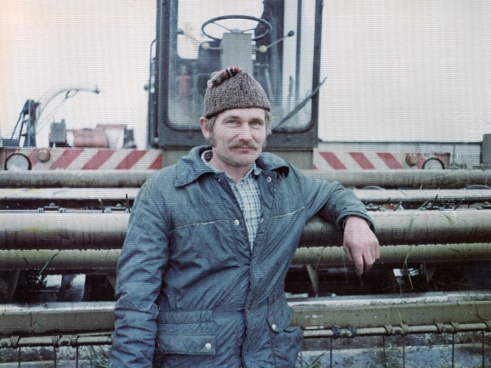
Ларионов Дмитрий Иванович
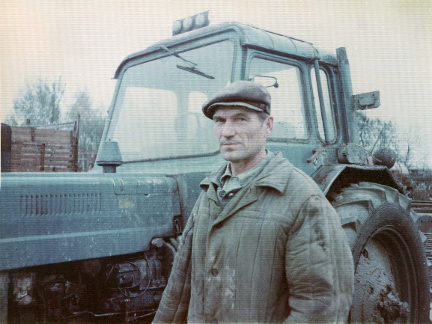
Минин Василий Васильевич
Комсомольцы совхоза Шухободский

Приложение 11
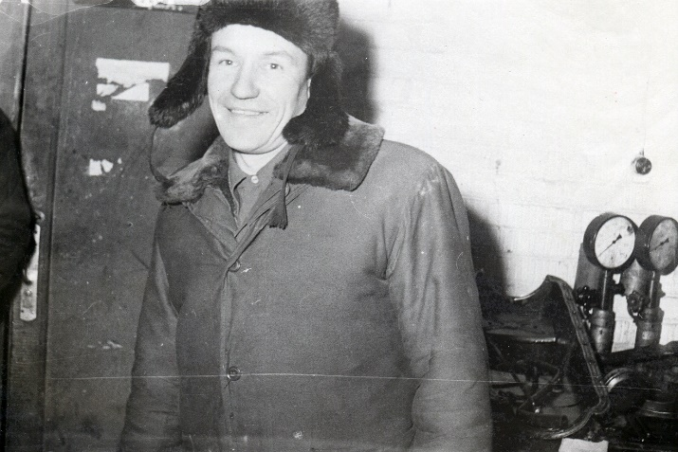
Шахов Валентин Николаевич
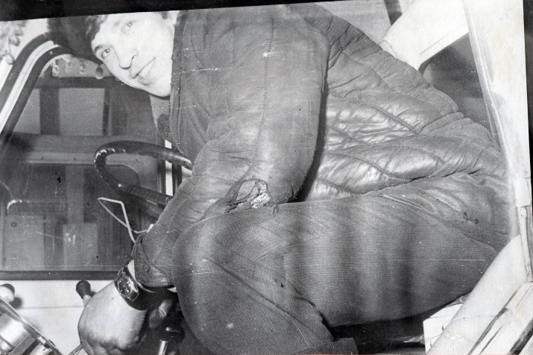
Бакланов Александр Андреевич
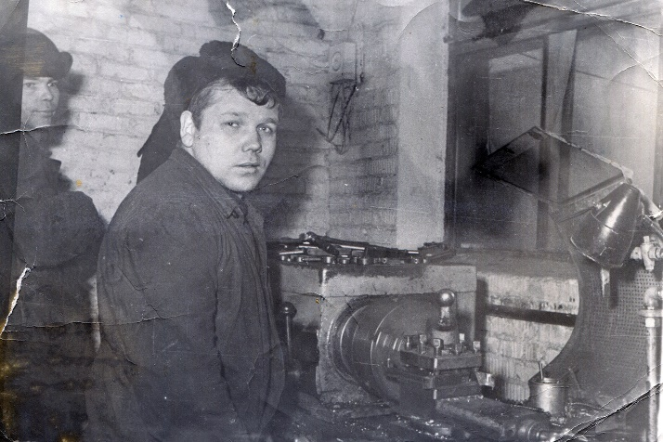
Косарев Владимир Васильевич
Победители социалистического соревнования

Приложение 12
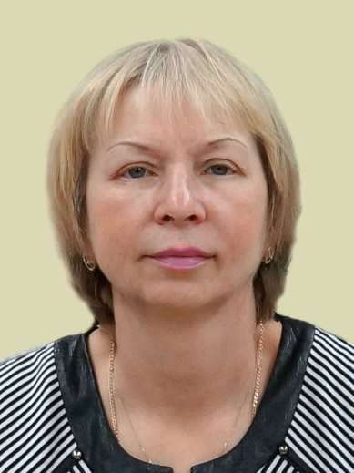
Мишина Нина Викторовна
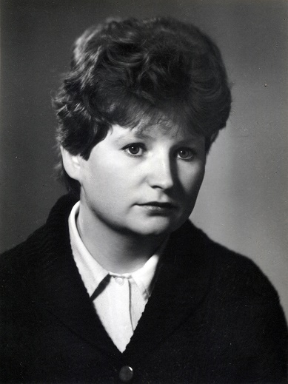
Иванова Ирина Борисовна
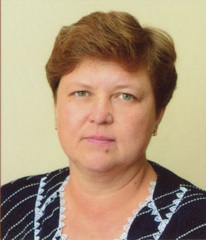
Иванова Лариса Владимировна
Учителя-комсомольцы 80-х годов

